Үзара салым: берне бирмичә, дүртне алып булмый

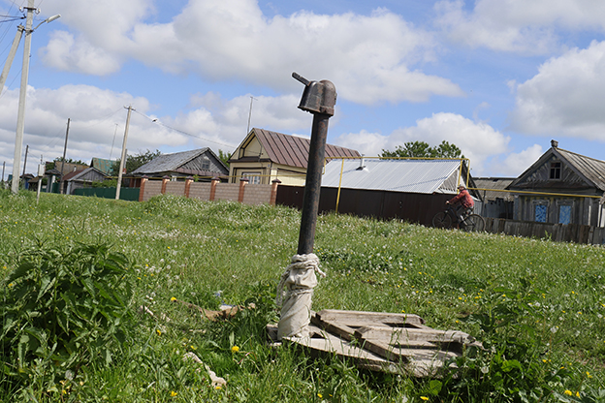

Татарстанда үзара салым программасы турында ишетмәүче кеше юктыр, булса да, сирәктер. Аның ярдәме белән республиканың башка зур программалары кереп җитә алмаган авыллар юллы булды, зират, һәйкәлләр төзекләндерелде, урамнар яктыртылды, спорт һәм балалар мәйданчыклары урнаштырылды, су проблемалары хәл ителде. Яхшы бит: җыелган акча читкә китми, бер сумга дүрт сум исәбеннән дәүләт субсидиясе алынып, авылда шактый зур эшләр башкарыла. Кыскасы, хезмәт нәтиҗәсе – күз алдында. Тик шулай да кайсыдыр җирлектә яшәүчеләр 1000, 1500әр сум акча биргәндә, башка урыннарда икенче берәүләр 200 – 300әр сум акча да җыя алмый. Хикмәт нидә? Халыкның битарафлыгымы, әллә җирле үзидарәләрнең эшләп җиткермәүләреме?
Программа дәвам итә
Үзара салым программасы киләчәктә дә дәвам итәчәкме? Әлеге сорауны без республиканың Муниципаль берәмлекләре советы ассоциациясенә юлладык. Алар программаның дәвам итәчәген әйтте.
– Гражданнарның үзара салымы «Россия Федерациясендә җирле үзидарә оештыруның гомуми принциплары турында»гы 131-ФЗ номерлы Федераль закон белән җайга салына, аны гамәлдән чыгару бары тик әлеге законга үзгәрешләр кертү юлы белән генә мөмкин, – дигән җавап алдык матбугат үзәгеннән.
Кайсыдыр авыл җирлекләренең үзара салым буенча яхшы эшләүләрен, кайсыларының сүлпәнрәк булуларын: «Үзара салым ул бурыч түгел, ә авыл ихтыяҗларына өстәмә акча җыю мөмкинлеге генә. Ул референдум һәм тавыш бирү юлы белән халыкның бары тик үз ихтыяры белән генә җыела, – дип шәрехләделәр. – Дәүләт ярдәме зур булуга карамастан, муниципаль берәмлекләрнең җирле бюджетларында әһәмиятле мәсьәләләрне хәл итү өчен акча җитмәскә мөмкин. Мондый шартларда җирле хакимиятләр үз җирлекләрендәге проблемаларны хәл итү өчен мөмкинлекләр эзли һәм өстәмә инструментлар җәлеп итә. 2013 елдан башлап үзара салым җыю-җыймау турындагы карар референдумнар һәм җыеннар аша хәл ителә. Татарстан исә мондый мөмкинлектән актив файдалана. Үзара салым программасы һәм дәүләт тарафыннан финансланган акча юлларны, күперләрне, чишмәләрне ремонтлауга, һәйкәлләрне реконструкцияләүгә һәм авыл җирлегенең башка ихтыяҗларына тотыла».

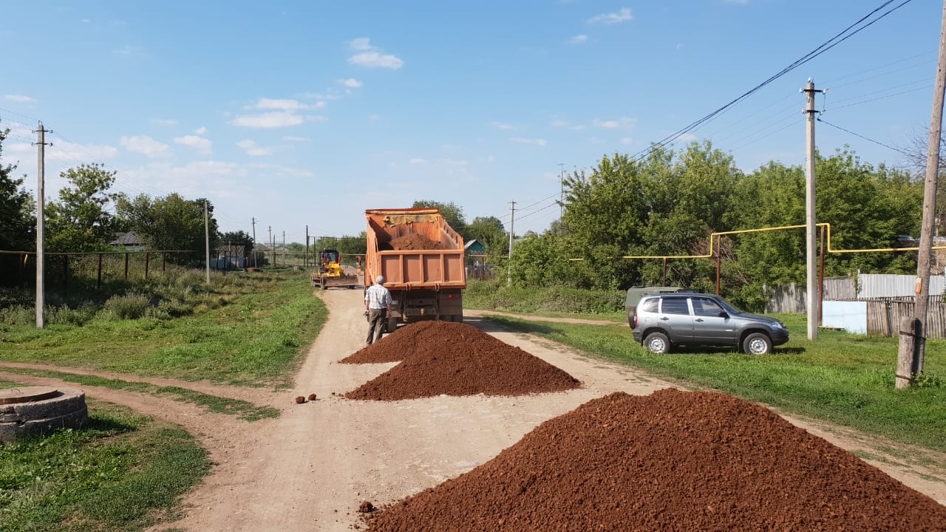

18.09.2020 ел

